Міністерство освіти і науки України
Тернопільський національний технічний університет імені Івана Пулюя

ЗВІТ
за результатами проведеного опитування науково-педагогічних працівників ТНТУ ім. Івана Пулюя, що безпосередньо відповідають за зміст освітньо-наукової програми «Комп’ютерні науки» третього рівня вищої освіти за спеціальністю 122 «Комп’ютерні науки» галузі знань 12 «Інформаційні технологій», а також викладають на цій програмі

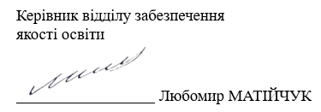

ТЕРНОПІЛЬ
2025

Звіт сформовано за результатами проведеного опитування науково-педагогічних працівників відповідно до «Положення про опитування учасників освітнього процесу в Тернопільському національному технічному університеті імені Івана Пулюя», «Положення про акредитацію освітніх програм Тернопільського національного технічного університету імені Івана Пулюя» та за наказом ректора від 07.02.2025р. №4/7-79 «Про опитування НПП».
Термін проведення: 12.02.2025 - 21.02.2025.
Дане опитування є формою участі викладачів в системі внутрішнього забезпечення якості вищої освіти.
Мета опитування – визначення відповідності освітньо-наукової програми цілям, очікуванням, потребам учасників освітнього процесу, а також виявлення проблем, що виникають під час освітньої діяльності з метою їх попередження чи усунення.
Опитування проводилося шляхом online-анкетування за допомогою сервісу Google Forms на добровільних засадах.
В опитуванні взяли участь 20 осіб, що склало 76,9% від загальної кількості викладачів, що безпосередньо відповідають за зміст освітньо-наукової програми «Комп’ютерні науки» третього рівня вищої освіти, а також викладають на цій програмі.
Узагальнені результати опитування описані нижче.
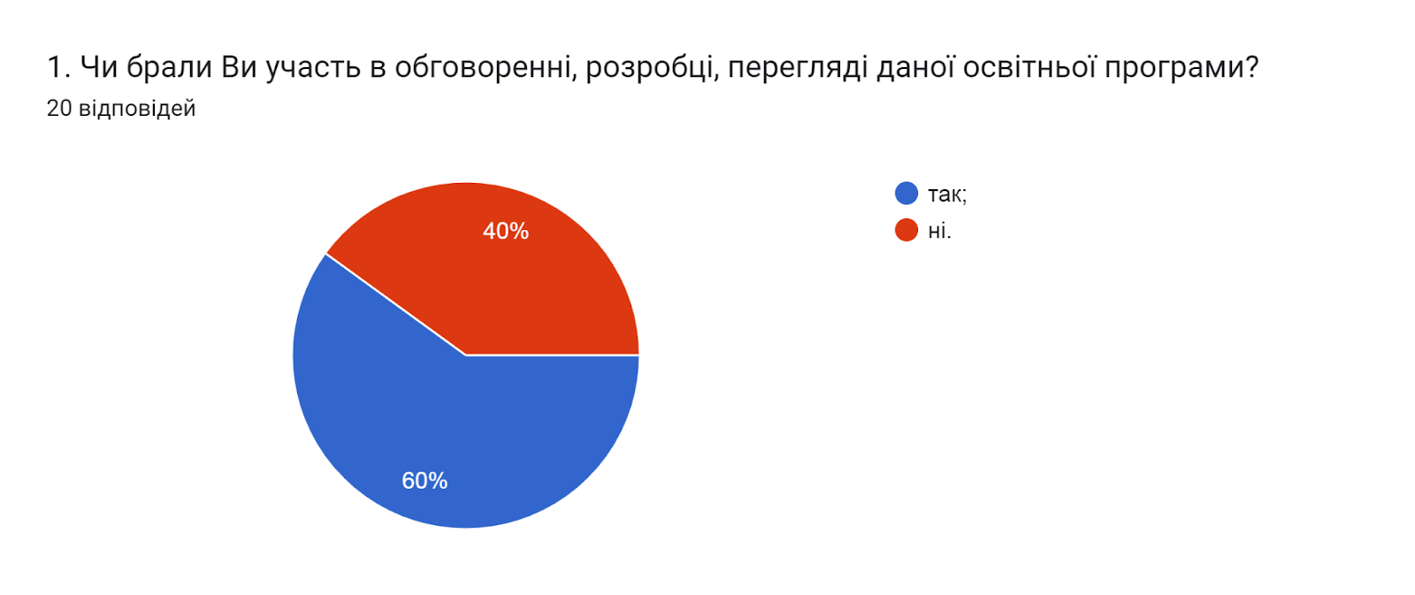

2. Яким чином роз’яснюються аспірантам цілі викладання дисципліни та контрольні заходи? (питання стосується НПП, які забезпечують освітню складову)
- На першому занятті доводимо інформацію до відома аспірантів
- Високопродуктивні обчислення - інструмент досліджень, котрий використовується більшістю вчених в галузі ІТ. Додатково, вибіркова ОК не потребує пояснення в її необхідності для здобувачів з боку викладача. Тобто аспіранти самі вибирають її, базуючись на власних мотивах і потребах в межах виконуваних наукових досліджень.
- означені в ЕНК, методичних розробках та озвучувались на першому занятті
- Вступна лекція, робоча програма, силабус.
- На першій лекції
- На першому вступному заняття, а також при необхідності по ходу занять
- В робочій програмі та на першій вступній лекції
- На першій парі, відповідна інформація є в робочій програмі, а також висвітлена на дистанційному курсі

3. Які форми проведення контрольних заходів Ви використовуєте, крім зазначених у робочій програмі навчальної дисципліни (питання стосується НПП, які забезпечують освітню складову)
- Аудіювання, говоріння.
- Оцінювання наукових публікацій при умові використання в них елементів, що мають стосунок до високопродуктивних обчислювальних систем.
- зазначені в РП
- Ті, що зазначені у робочій програмі.
- Брейн шторм, робота над проєктом, написання відгуків
- тестування і написання рефератів про застосування інформаційних технологій у власному науковому дослідженні
- тільки ті, що зазначені в робочій програмі.

4. Яким чином форми контрольних заходів у межах вашої навчальної дисципліни за ОНП дають змогу перевірити досягнення програмних результатів навчання? (питання стосується НПП, які забезпечують освітню складову)
- Дозволяють перевірити рівень володіння мовою та лексичний запас аспіранта відповідно до спеціальності
- 1. Звіт здобувача освіти про виконану роботу. 2. Публікації здобувача освіти. 3. Залучення здобувача до проведення занять в межах ОНП на кафедрі.
- Форми контрольних заходів забезпечують можливість комплексної оцінки досягнення програмних результатів навчання. Завдяки використанню різноманітних методів контролю (тестування, письмові роботи, усні опитування, практичні завдання, виконання наукових проєктів) здійснюється систематична перевірка рівня засвоєння знань, умінь та компетенцій здобувачів освіти. Кожна форма контролю прив’язана до конкретних результатів навчання, що дозволяє об’єктивно визначити, наскільки ефективно реалізовано навчальний процес, виявити сильні та слабкі сторони, а також своєчасно скоригувати методику викладання для підвищення якості освіти.
- Шляхом оцінювання теоретичних знань (тести), аналітичних та дослідницьких навичок (практичні роботи).
- Якість виконаної роботи
- для успішної здачі тестів та написання реферату необхідне володіння основними засадами курсу в достатньому об'ємі
- Тести перевіряють рівень засвоєння знань, а індивідуальне завдання дає можливість для творчого пошуку і самореалізації

5. Яким чином ваша дисципліна розвиває соціальні навички (гнучкі навички, softskills) аспірантів, які методи для цього застосовуєте? (питання стосується НПП, які забезпечують освітню складову)
- Дисципліна розвиває вміння публічного виступу (комунікація), здатність находити нові рішення і вміння ефективно використовувати наявний матеріал (креативність), вміння працювати в команді (кооперація).
- ЗВ межах акредитованої ОНП до "гнучких" навичок належать загальні компетентності ЗК1 - ЗК4. Під час викладання ОК "Високопродуктивні обчислювальні системи" актуальними є: К1 "Здатність до абстрактного мислення, аналізу та синтезу" як інструмент програмного моделювання систем та процесів. ЗК2 "Здатність до пошуку, оброблення та аналізу інформації з різних джерел." як здатність знаходити аналогічні програмні рішення та адаптувати їх до своїх дослідницьких задач. ЗK3. "Здатність працювати в міжнародному контексті" - типово всі публікації, в т.ч. і стосовно обчислювальних інструментів, є англомовними. Інколи трапляються іспанською мовою, румунською, китайською чи польською мовами (з власного досвіду), що потребує володіння іноземними мовами та здатності використовувати інформаційні технології перекладу. ЗК4. Здатність розв’язувати комплексні проблеми комп’ютерних наук на основі системного наукового світогляду та загального культурного кругозору із отриманням принципів професійної етики та академічної доброчесності - кожне із знайдених джерел використовується в якості базису для порівняння з результатами власних досліджень або для наукової дискусії, а не для їх подання у власних публікаціях.
- Дисципліна "Основи педагогіки та психології вищої школи" сприяє розвитку соціальних навичок аспірантів через інтерактивні методи навчання, які стимулюють критичне мислення, комунікацію та міжособистісну взаємодію. Зокрема, здобувачі освіти беруть участь у семінарах, дискусіях та дебатах, де вчаться аргументовано висловлювати свою думку та слухати інші точки зору. Крім того, завдяки саморефлексії та виконанню наукових проєктів (результати яких апробуються на міжнародних наукових конференціях) формується здатність до індивідуальної та колективної наукової роботи та ефективного управління часом, що є ключовими аспектами сучасних гнучких навичок.
- Проєктне навчання - практичні завдання підібрані т.ч., щоб зорієнтувати на етапах дисертаційного дослідження. Такий формат розвиває навички критичного мислення, комунікації, роботі в команді, планування.
- Сприяє міжособистісній взаємодії, розвиток, лідерських якостей, соціальний інтелект
- вивчення основ інформаційних технологій дає можливість вільного використання засобів сумісної роботи з науковими документами та дослідженнями, також онлайн участь у конференціях, дискусіях тощо
- Коротка презентація результатів свого індивідуального завдання та відповіді на запитання слухачів розвивають комунікаційні навички, критичне та логічне мислення.

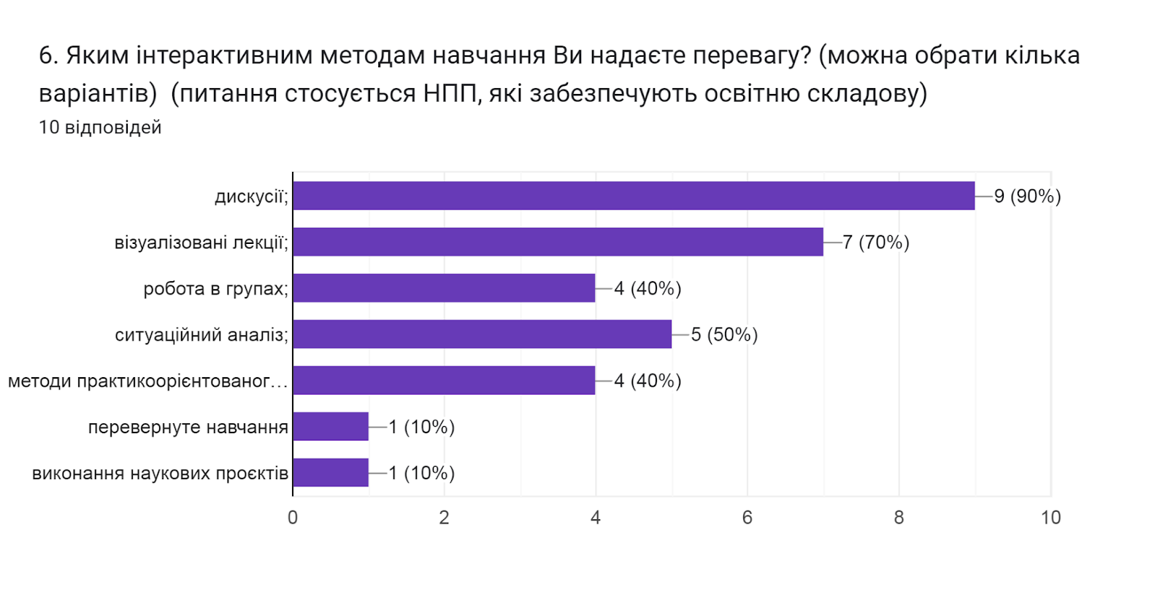

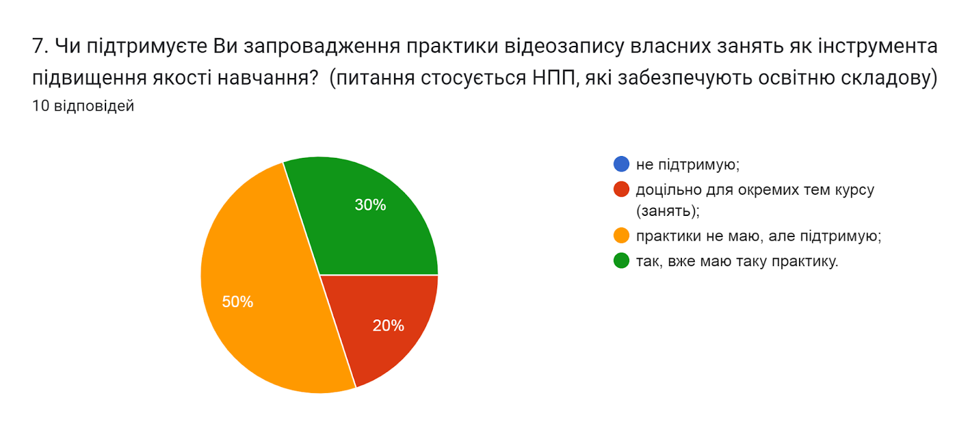

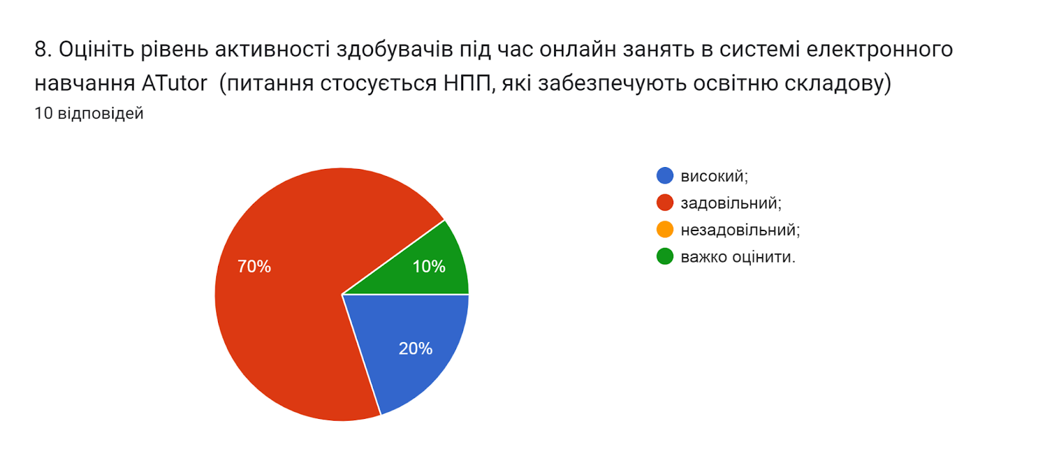

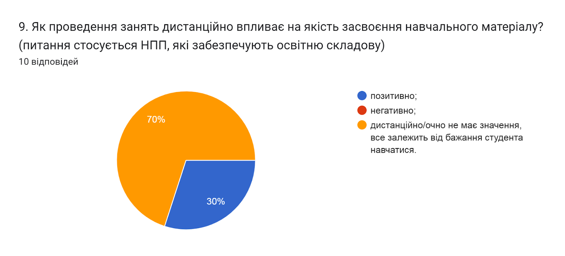

- мала кількість профільних предметів за спеціальністю (10%);
- недостатня кількість сучасних дисциплін (20%);
- недостатня кількість годин практичної підготовки (10%);
- недоліки відсутні (60%);
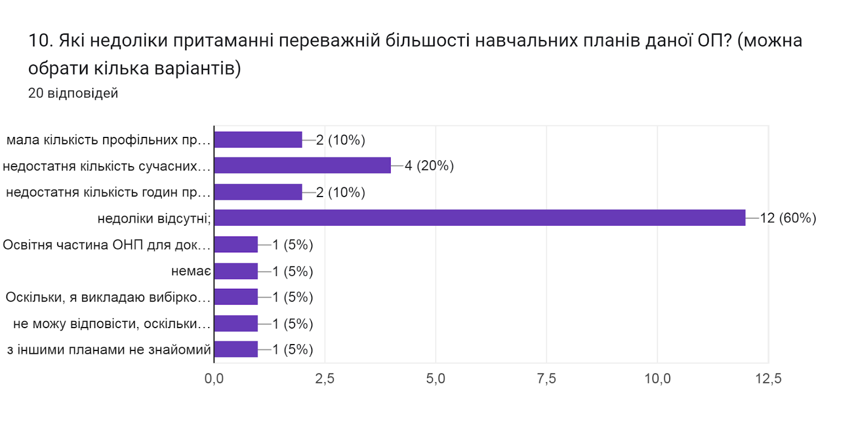
- Освітня частина ОНП для докторів філософії, на мою суб'єктивну думку, повинна містити винятково вибіркові освітні компоненти, щоби кожен здобувач міг компенсувати пропуски в засвоєнні потрібних предметів для власних досліджень
- з іншими планами не знайомий
- не можу відповісти, оскільки не є експертом у формуванні навчальних планів ОП
- Оскільки, я викладаю вибіркову дисципліну, то не досліджувала детально всі навчальні плани
- Немає

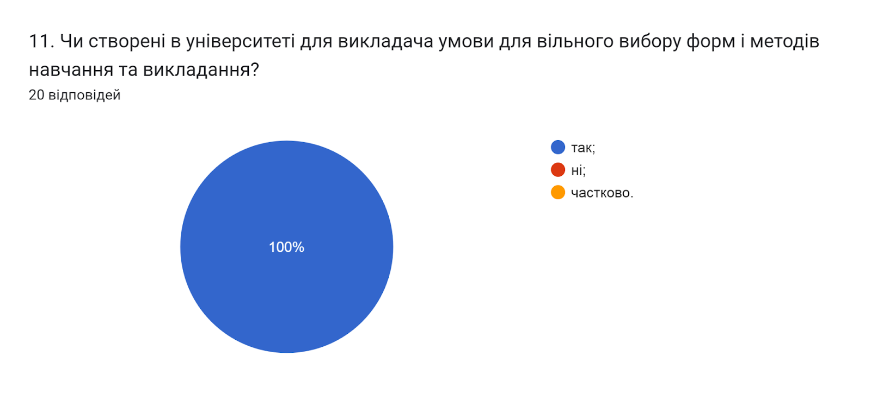

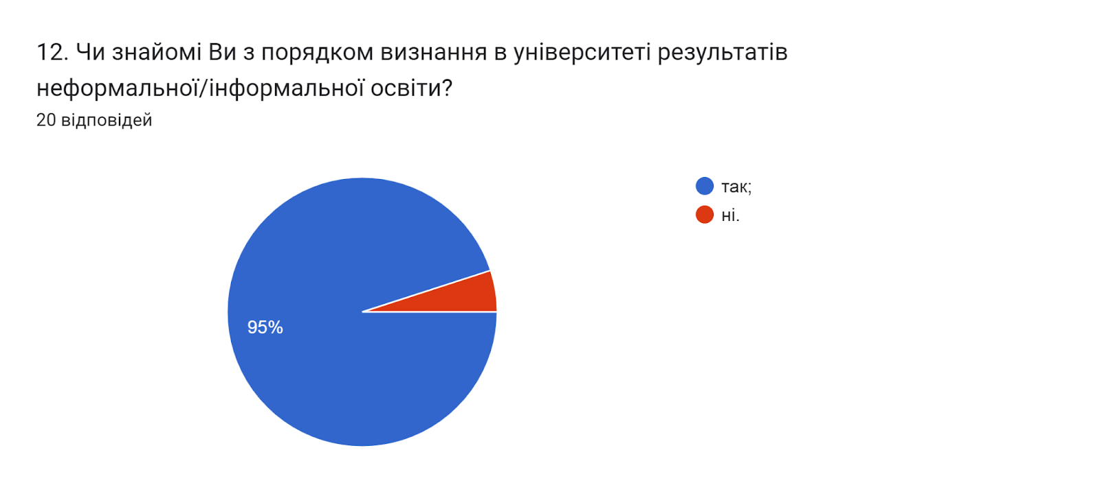

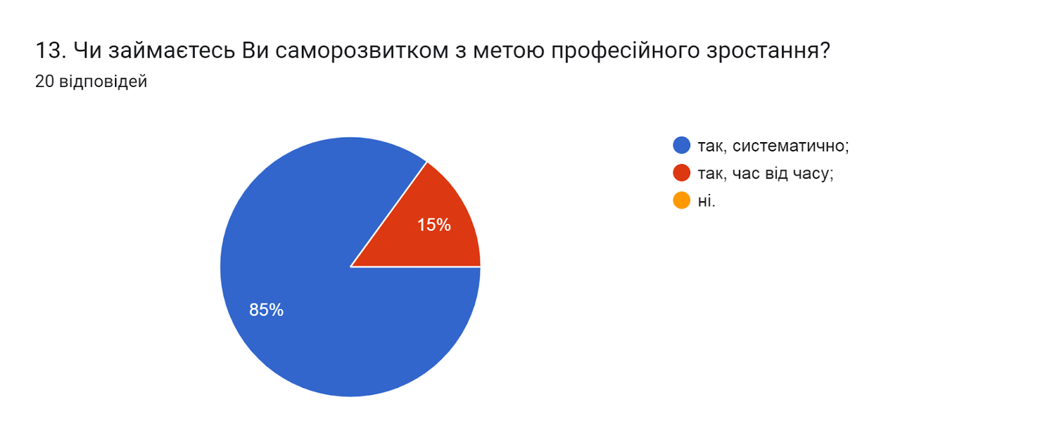

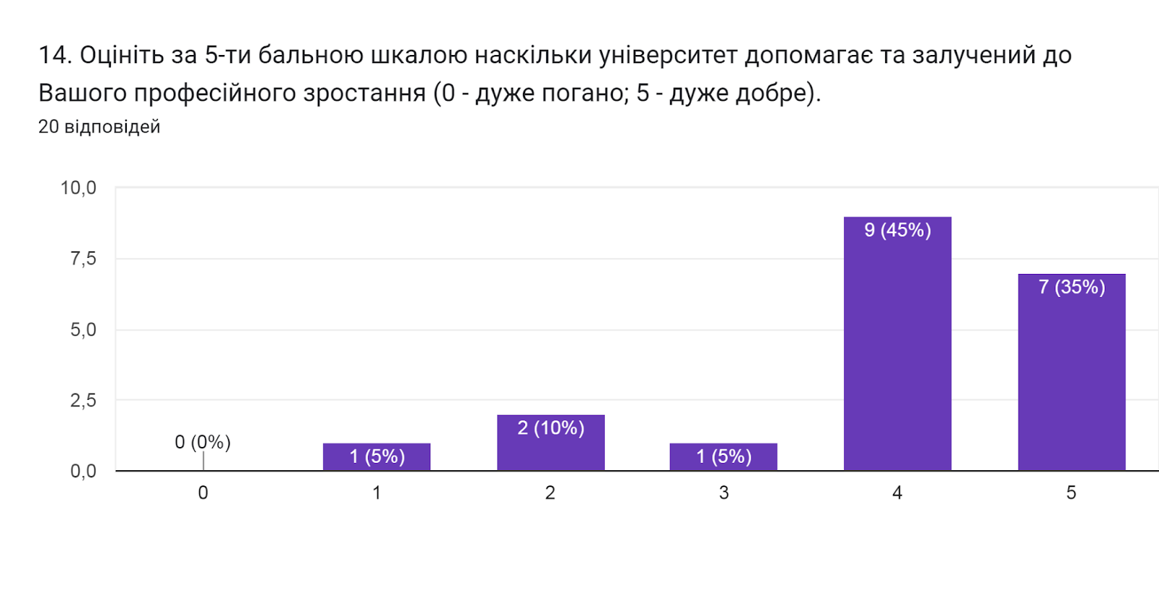

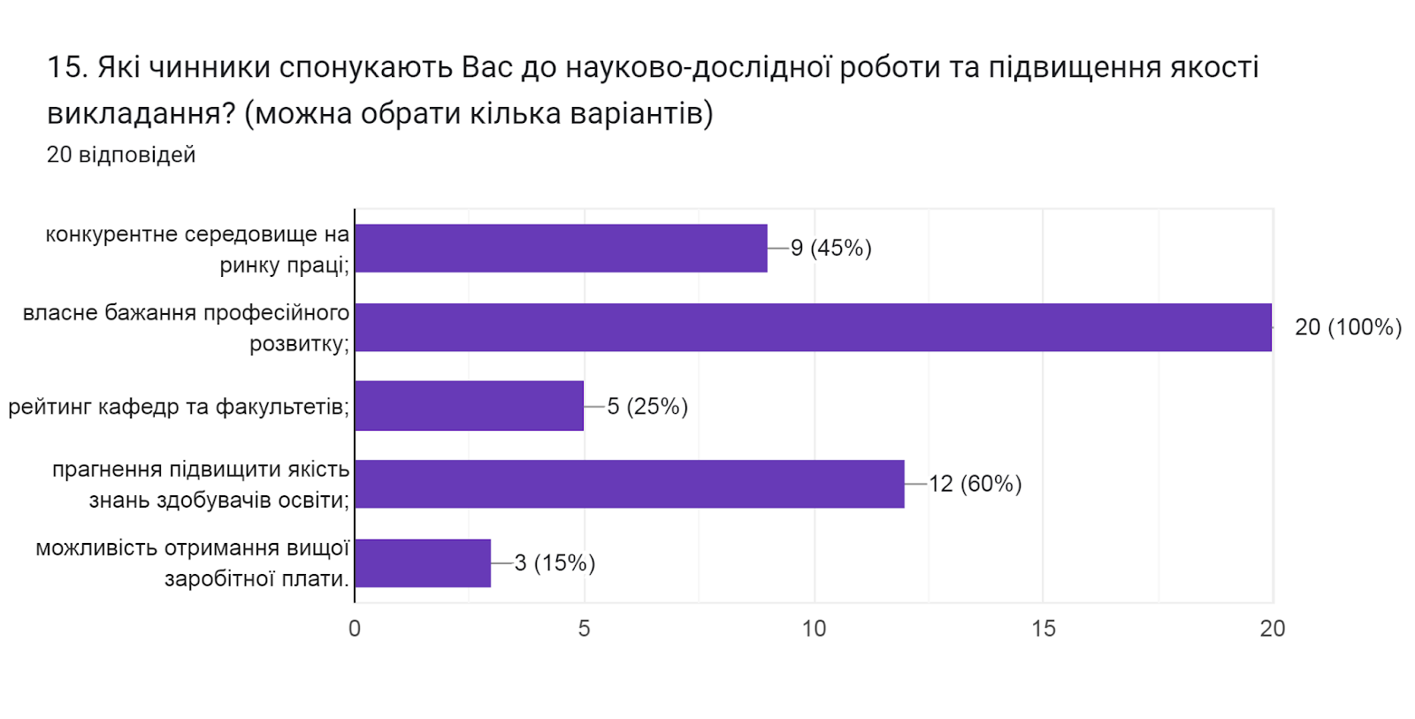

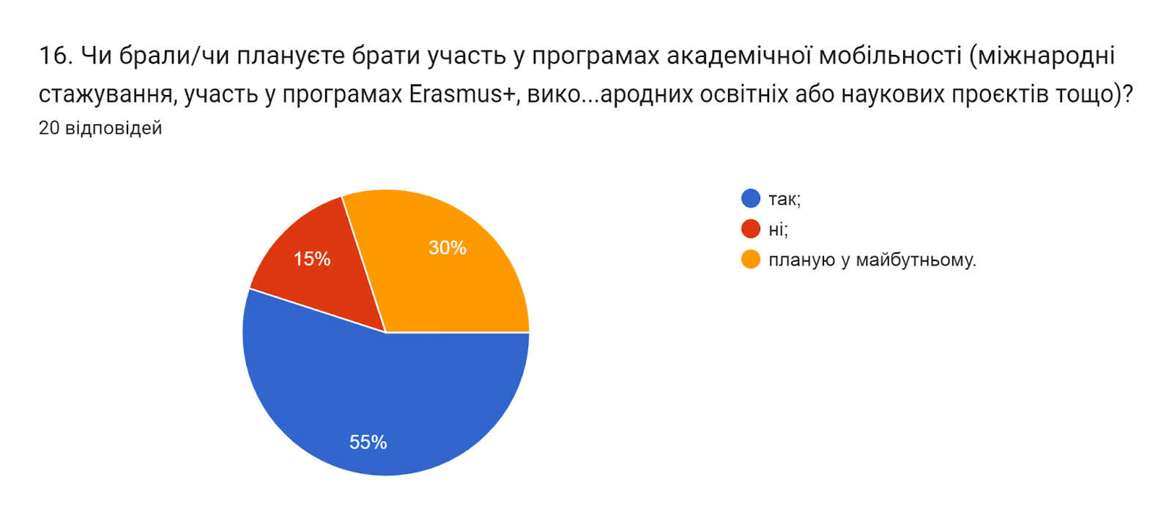

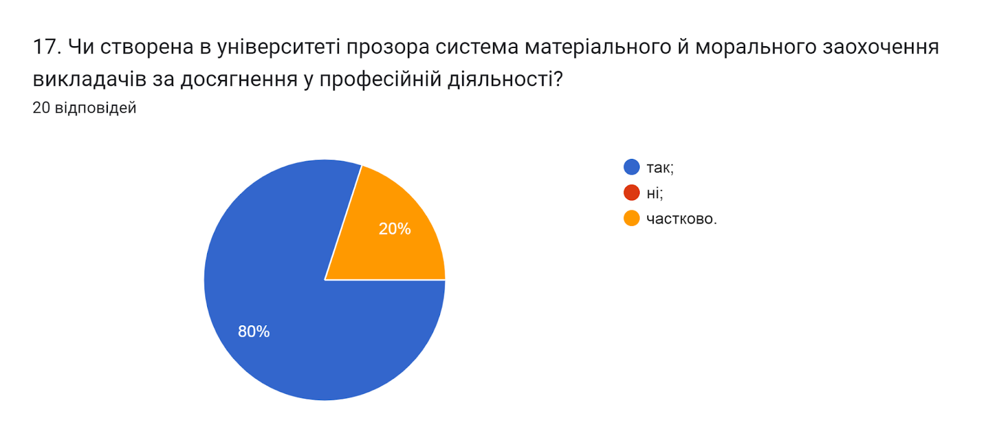

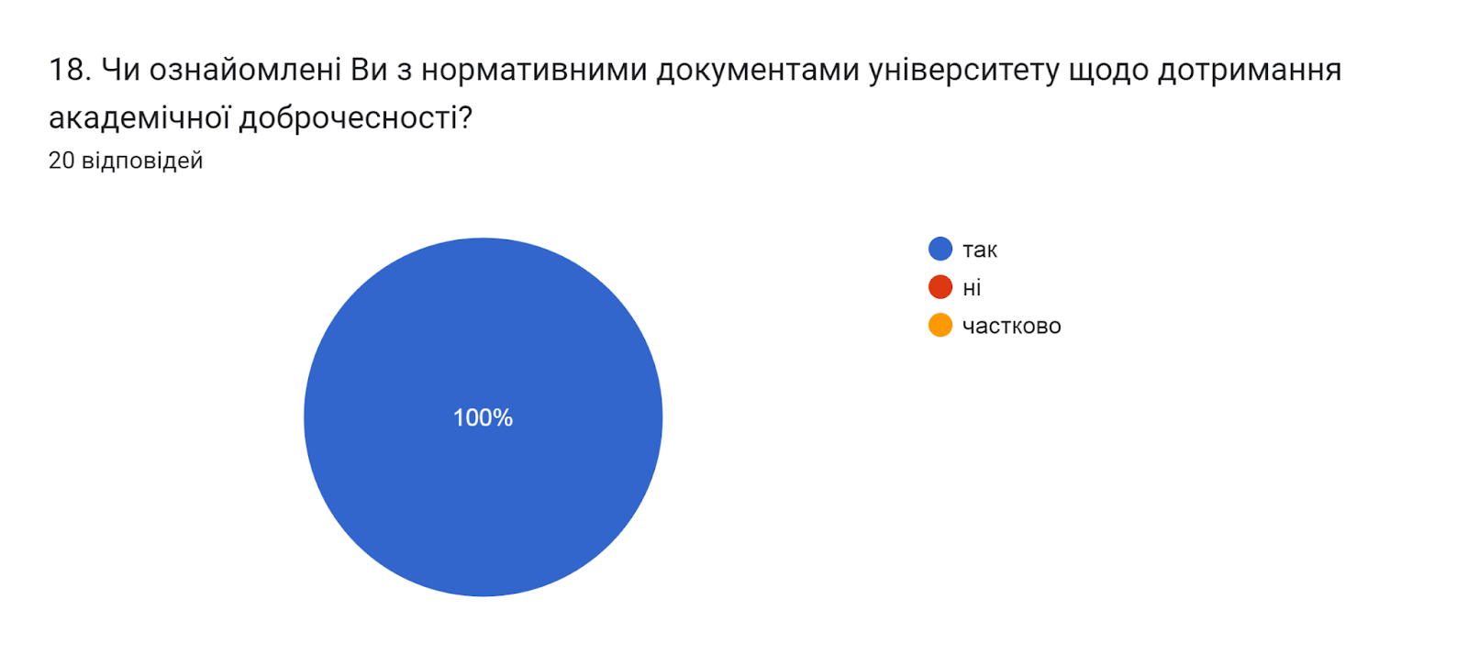

19. Яким чином Ви популяризуєте академічну доброчесність серед здобувачів? (можна обрати кілька варіантів)
- даю роз’яснення на першому занятті з дисципліни щодо вимог написання навчальних робіт із наголошенням на принципах самостійності (90%);
- даю роз’яснення у методичних вказівках до виконання практичних, лабораторних, самостійних робіт (40%);
- через інформаційні джерела (посилання на нормативну базу університету, корисні Інтернет-сайти) (75%);
- не популяризую, цим займаються інші відділи (0%).
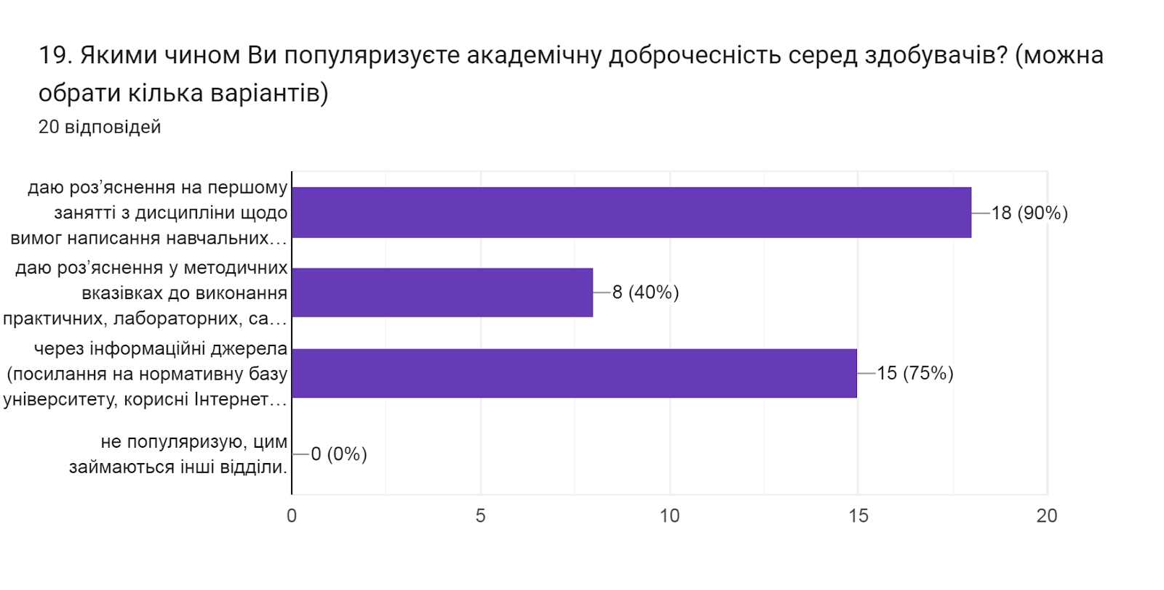

20. Позначте заходи, які є найбільш ефективними для протидії академічній недоброчесності серед здобувачів (можна обрати кілька варіантів)
- оцінка за наукову роботу здобувача не зараховується (45%);
- пропонується часткове доопрацювання наукової роботи та здійснюється повторна перевірка роботи на запозичення (плагіат) після доопрацювання (80%);
- проводяться роз’яснювально-виховні бесіди зі здобувачем про дотримання академічної доброчесності (65%);
- відрахування з університету (0%);
- позбавлення наданих пільг з оплати навчання (10%);
- повторне проходження відповідного освітнього компонента освітньої програми (20%);
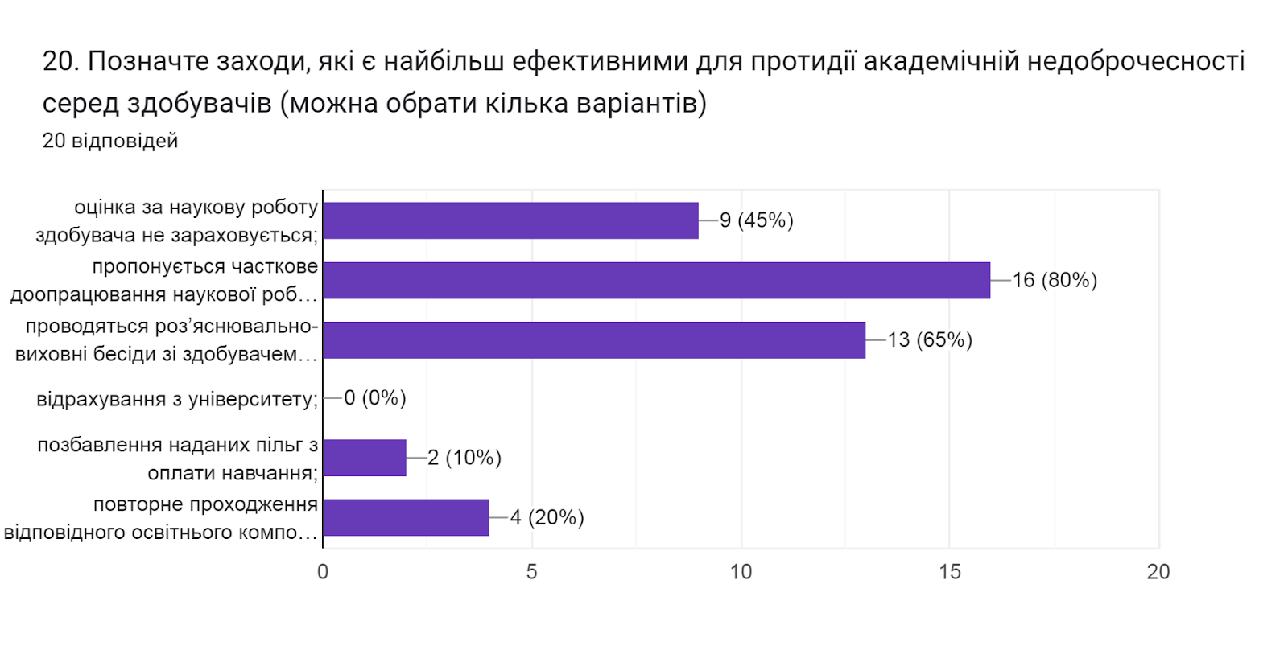

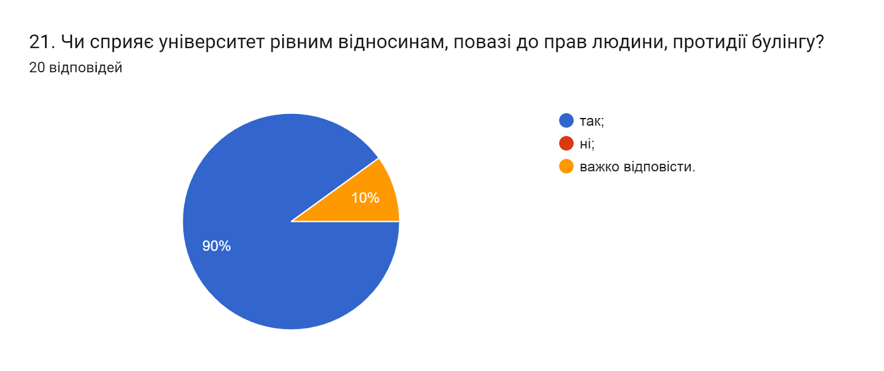

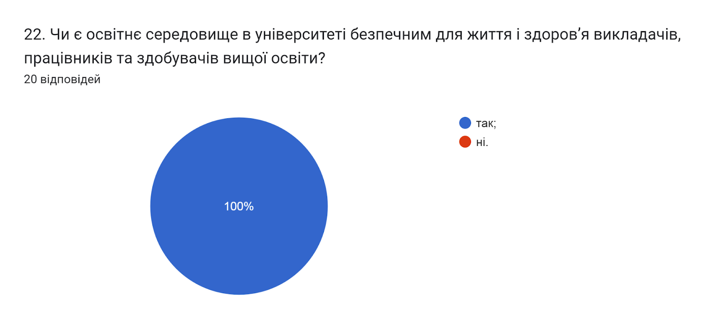

23. Які проблеми якості освітнього процесу потребують першочергового вирішення?
Троє опитаних зазначили, що проблем немає. 50% основною проблемою вважають матеріально-технічне забезпечення.
- Недостатнє технічне та матеріальне забезпечення, обмеження ресурсів на оновлення матеріальної бази.
- Значна увага формалізації процесу. Шкодить доопрацювання навчального змісту.
- рекомендувала б більше уваги звернути на емоційне благополуччя здобувачів освіти під час війни.
- Війна впливає на емоційний стан здобувачів та громадян
- кількість сучасних дисциплін
- Залучення до викладання фахівців-практиків зі сторони
- Підвищення рівня володіння англійською мовою; розвиток навичок наукового дослідження

24. Яким чином здійснюється зв'язок (комунікація) між науковим керівником та аспірантом в теперішніх умовах?(питання стосується наукового керівника)
- очні зустрічі (100%);
- електронна пошта (66,7%);
- спілкування в телефонному режимі (100%);
- застосунки для обміну повідомленнями (Viber, WhatsApp, Messenger тощо) (75%)
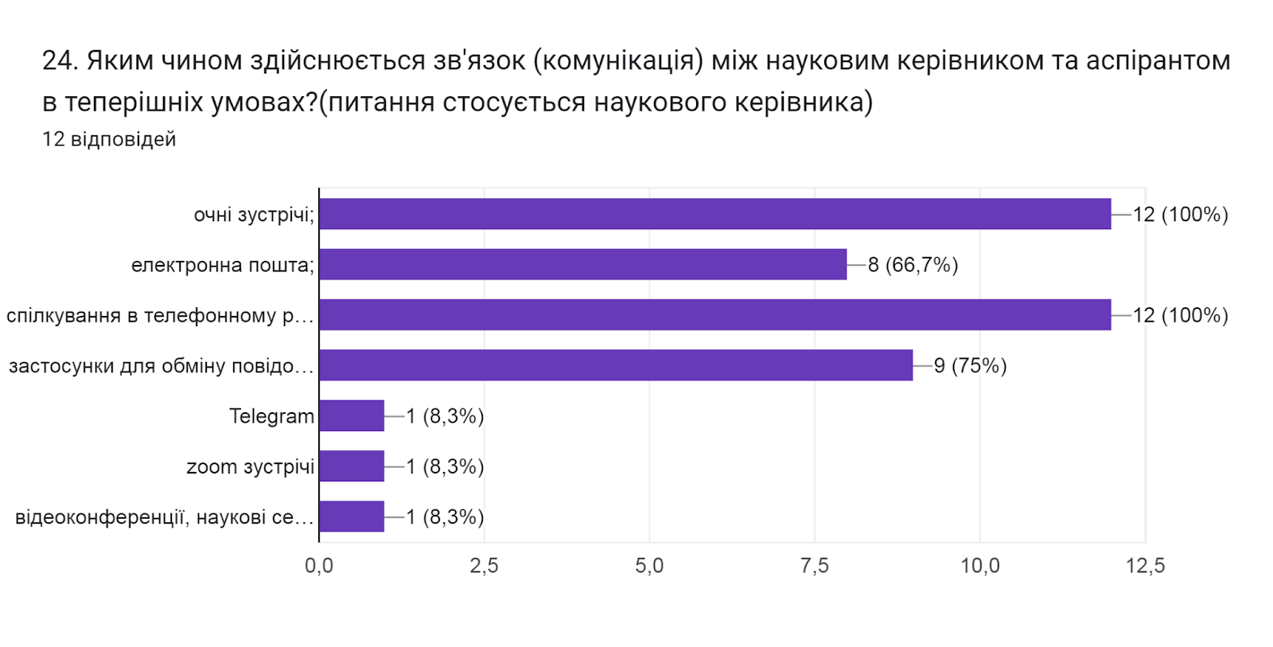
- Telegram
- Zoom зустрічі
- відеоконференції, наукові семінари, диспути

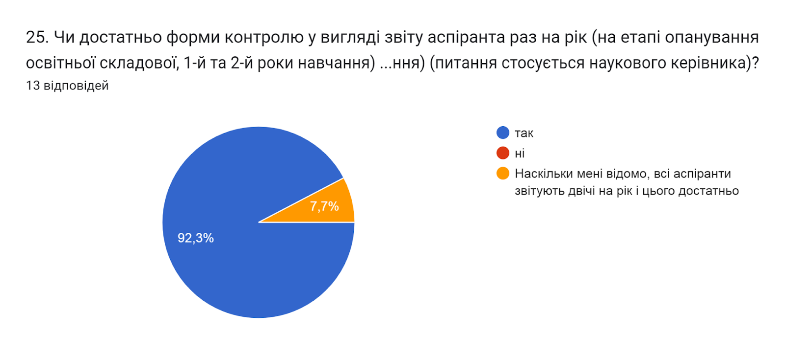

- Наскільки мені відомо, всі аспіранти звітують двічі на рік і цього достатньо.

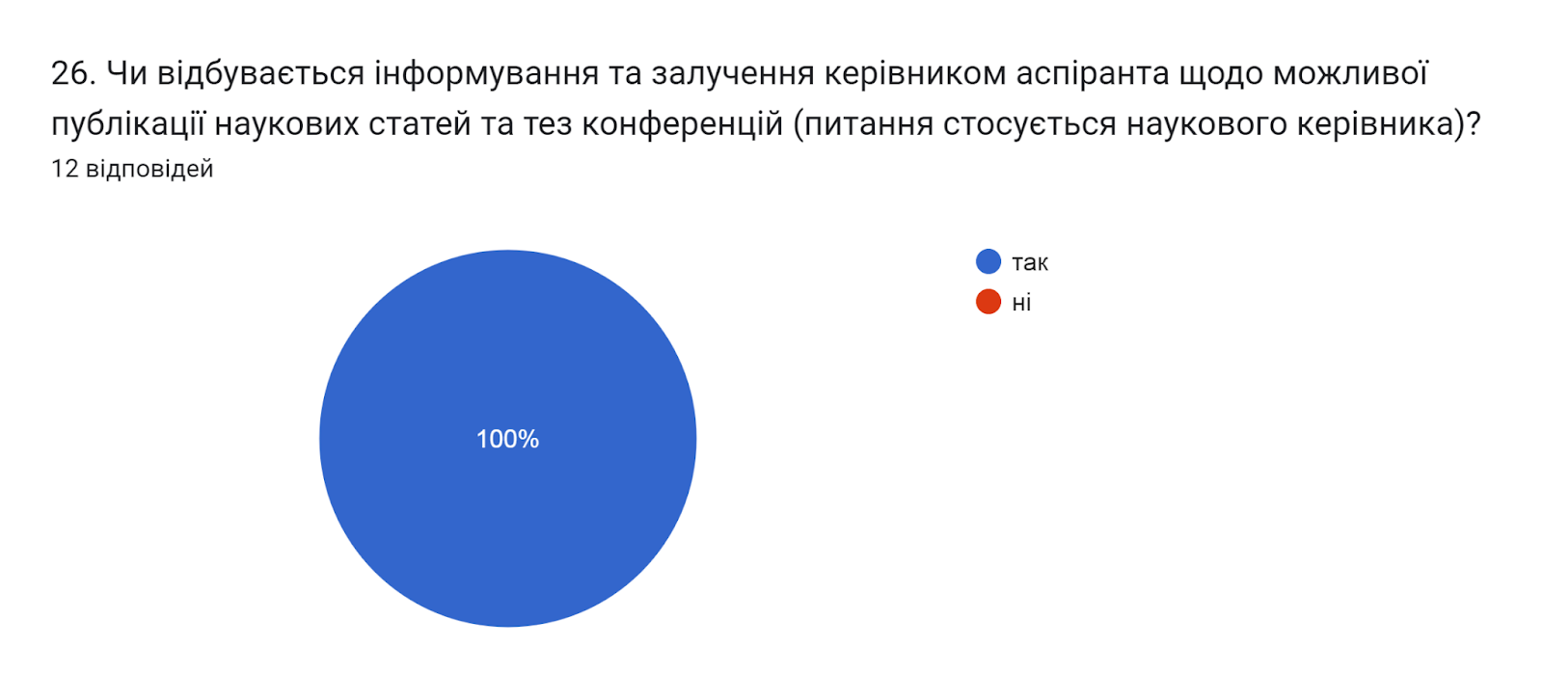

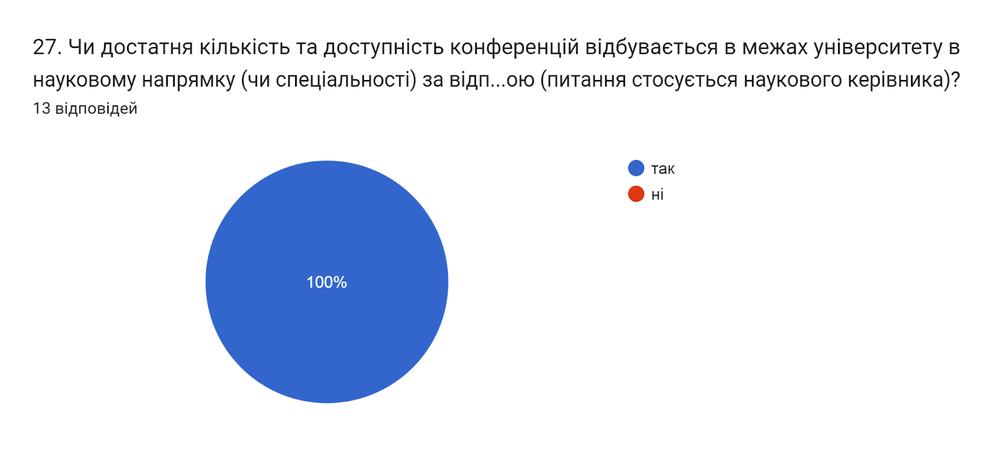

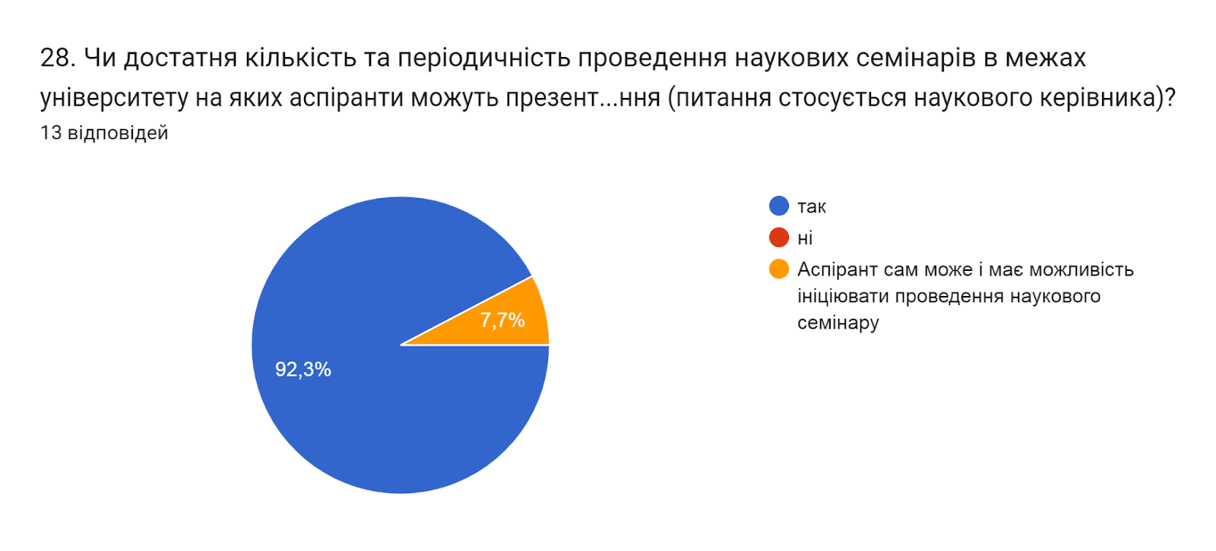

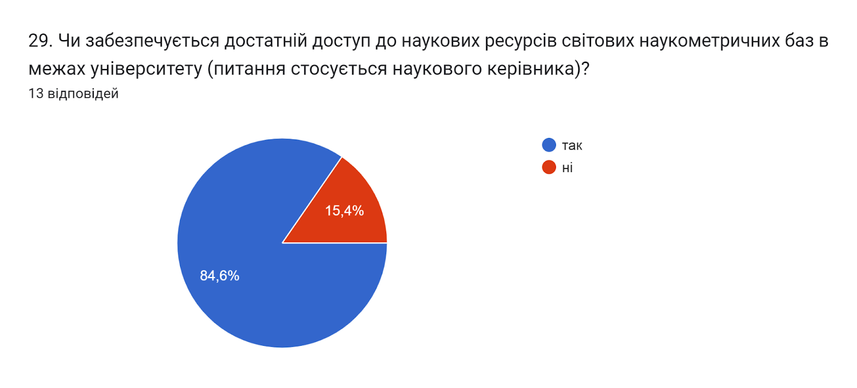

30. Додаткові питання/пропозиції які покращать навчальний процес підготовки аспірантів та освітньо-наукову програму за відповідною спеціальністю (питання стосується наукового керівника)?
- Передати на кафедру більше символів для перевірки на унікальність тексту публікацій здобувачів;
- поки що немає конкретних пропозицій;
- не має;
- покращити наявність матеріально-технічної бази для можливості здійснення експериментів.

